LAPORAN PRAKTIKUM INFRASTRUKTUR BIG DATA
PERTEMUAN 1



Oleh :

Nama : Jauhari Ahmad

No. Mhs : 205411167

Jurusan : Teknik Informatika / S1

SEKOLAH TINGGI MANAJEMEN INFORMATIKA DAN KOMPUTER

AKAKOM

YOGYAKARTA
2020
PENDAHULUAN

- TUJUAN
- Instalasi VirtualBox
- Instalasi Ubuntu pada VirtualBox

- DASAR TEORI
Oracle VM VirtualBox adalah sebuah sebuah perangkat lunak (software) virtualisasi yang dapat digunakan untuk mengeksekusi sistem operasi tambahan di dalam sebuah sistem operasi utama, atau istilah kerennya adalah menjalankan 2 sistem operasi secara bersamaan. Misalkan seseorang mempunyai sistem operasi windows yang terinstal di komputernya, kemudian orang ini juga dapat menjalankan sistem operasi lain seperti linux dalam waktu yang bersamaan.
Ubuntu merupakan salah satu distribusi Linux yang berbasis Debian dan didistribusikan sebagai perangkat lunak bebas. Ubuntu ditawarkan dalam tiga edisi resmi: Ubuntu Desktop untuk komputer pribadi, Ubuntu Server untuk server dan komputasi awan, dan Ubuntu Core untuk "Internet untuk Segala", perangkat kecil dan robot.
.
PEMBAHASAN

- Instalasi VirtualBox
  - Klik 2x file setup VirtualBox
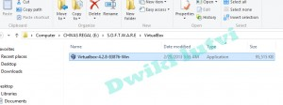
  - Akan muncul tampilan Welcome to the oracle VM, lalu pilih Next.
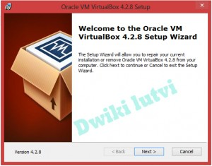
- Pada costum setup pilih “virtualbox Application”
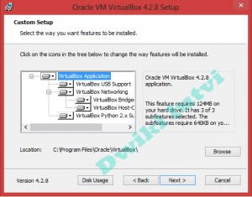

- Pilih tempat untuk instalan
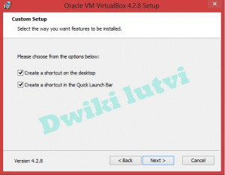

- Selanjutnya Pilih Next lagi sampai muncul kotak dialog “warning : Network interfaces”. Maksud dari warning ini adalah memberitahu bahwa saat proses instalasi berlangsung, hubungan ke jaringan atau network akan diputus. Pilih Yes, untuk melanjutkan proses instalasi
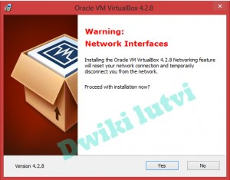
- Pilih install, untuk memulai proses instalasi. Kemudian tunggu proses instalasi
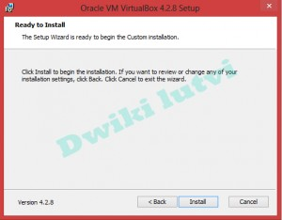

- Pilih Finish ketika proses instalasi selesai
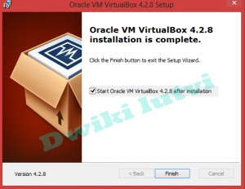
- Instalasi Ubuntu pada VirtualBox
1. Kembali ke VirtualBox
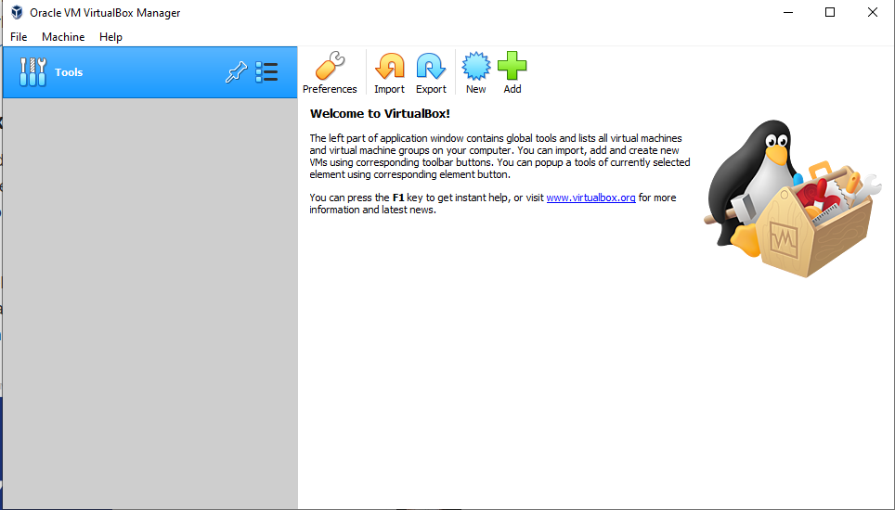
2. Pada tab Storage, dipilih Disc yang Empty, kemudian pada bagian Attributes, diklik logo CD, kemudian dipilih Choose a virtual CD/DVD disk file, kemudian dipilih file iso yang telah tersimpan atau yang telah didownload. Setelah itu diklik OK.

3. Apabila sudah selesai dilakukan settingan CD-Drive, sekarang diklik Start untuk memulai machine, ditekan OK untuk konfirmasi pada jendela machine. Sesaat setelah booting akan muncul jendela install. Dipilih bahasa yang diinginkan, untuk langsung menginstall cukup diklik Install Ubuntu 10.04.3 LTS.
4. Selanjutnya, adalah local time yang digunakan disesuaikan dengan negara dan waktu yang sesuai dengan GMT.
5. Dipilih susunan keyboard diinginkan, kemudian diklik forward.
6. Ditentukan partisi Ubuntu.
7. Berikut tabel partisi harddisk tabel , dalam hal ini hanya digunakan 1 harddisk kosong berkapasitas 20 GB (tentunya virtual).
8. Diklik tulisan /dev/sda, itu merupakan harddisk pertama, untuk menginstal ubuntu, maka dibutuhkan 3 partisi utama yaitu partisi sebagai swap, lalu partisi root atau "/", dan satu lagi partisi "/home". Maka diklik New Partition Table, kemudian jika ada peringatan diklik continue, maka akan muncul tabel partisi baru.
9. Disiapkan partisi swap. Partisi swap ini berfungsi sebagai RAM virtual pada ubuntu. Berdasarkan dari berbagai sumber, partisi swap akan optimal bila berjumlah 2x lipat dari RAM fisik, karena disini digunakan RAM 512 MB, maka swap akan berkapasitas sebesar 1024 MB atau 1 GB. Maka diklik Add. Dipilih Type for the new partition : Primary, pada kapasitasnya (dalam MB) dituliskan 1024 (1 GB). lalu pada pilihan Use as : swap area dipilih OK
10. Kemudian dibuat partisi root "/", diklik add di free space kemudian pada jendela create new partition dipilih Type for the new partition : Primary, pada kapasitasnya (dalam MB) dituliskan misalkan 10024 (10GB). Lalu pada pilihan Use as : Ext4 journaling file system, dan pada Mount point : /, dipilih OK
11. Sekarang telah tersedia partisi swap, dan juga partisi root, selanjutnya diklik add lagi di free space kemudian dipilih Type for the new partition : Primary, pada kapasitasnya (dalam MB) dibiarkan apa adanya karena ini merupakan partisi terakhir. Lalu pada pilihan Use as : Ext4 journaling file system, dan pada Mount point : /home, dipilih OK.
12. Sekarang telah tersedia semua partisi yang dibutuhkan , diklik forward untuk tahap selanjutnya.
13. Kemudian dituliskan nama pengguna, lalu username (nama yang digunakan untuk log in) serta password serta nama dari komputer Linux baru ini.
14. Jika diinginkan Ubuntu untuk langsung log in maka dipilih option log in automatically, untuk sekedar proteksi dipilih Require my password to log in, maka ubuntu akan meminta password tiap kali log in dilakukan, kemudian diklik forward.
15. Linux Ubuntu 10.04 telah siap untuk diinstall, cukup diklik Install dan ditunggu beberapa saat.
16. Ditunggu beberapa menit karena proses instalisasi sedang berlangsung.
17. Diklik Restart untuk menyelesaikan proses instalisasi
18. Linux ubuntu 10.04LTS telah berhasil diinstall dengan menggunakan VirtualBox.

KESIMPULAN

  - Ubuntu merupakan salah satu distribusi Linux yang berbasiskan Debian dan didistribusikan sebagai perangkat lunak bebas.
  - VirtualBox merupakan suatu aplikasi software yang dapat digunakan untuk media pembelajaran proses instalisasi duatu sistem operasi baru dalam sistem operasi yang sedang berjalan tanpa menyebabkan kerusakan ataupun kerugian pada suatu PC.
  - Kelebihan VirtualBox : ringan dan praktis
  - Kekurangan virtualBox : harus diupgrade setiap saat dan terbatasnya vitur-vitur.
  - Kendala utama yang dialami ketika melakukan proses instalisasi adalah waktu yang dibutuhkan untuk menyelesaikan proses penginstalan yang cukup lama.

__________________________

